CRUZ ORACULAR

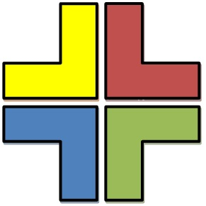

TZOLKIN

Calendario Sagrado:
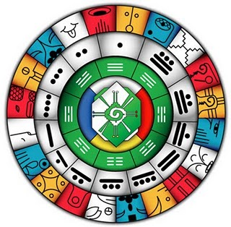

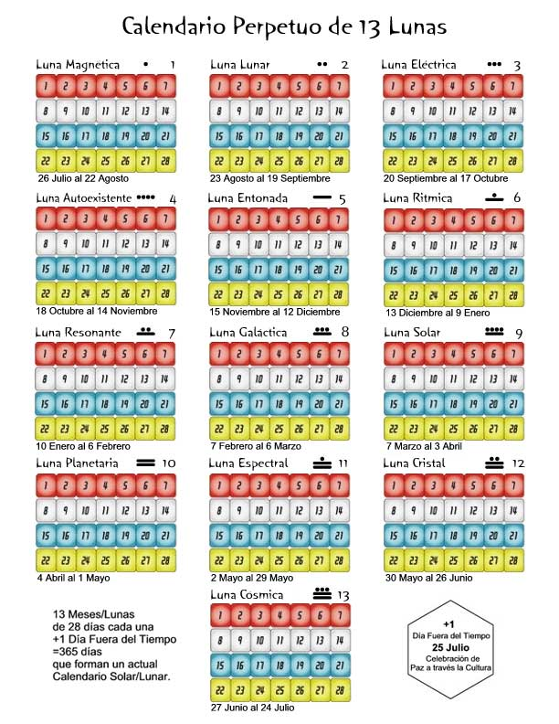

Trece Lunas
Función | Luna | Poder | Acción
Proposito | Uno + Hun | Unificar | Atraer
Reto | Dos + Ka | Estabilizar | Polarizar
Servicio | Tres + Ox | Activar | Unir
Dar Forma | Cuatro + Kan | Definir | Medir
Prioridad | Cinco + Ho | Facultar | Comandar
Igualdad | Seis + Hunk | Organizar | Equilibrar
Armonizar | Siete + Uuk | Canalizar | Inspirar
Integrar | Ocho + Oaxac | Armonizar | Modelar
Intención | Nueve + Bolon | Pulsar | Realizar
Año 5125 o Cero
Manifestar | Diez + Lahun | Perfecciónar | Producir
Liberación | Once + Lahat | Dísolver | Dívulgar
Cooperación | Doce + Buluc | Dedicar | Universalizar
Presencia | Trece + Oxlahun | Perdurar | Trasender
La Cuenta de los Dias
Veintena | Trece Lunas | Nombre |  | Conversion
1 | Uno | Serpiente Roja (Chic Chan) | 24/12/11
2 | Dos | Enlazador de Mundos Blanco (Cimi) | 25/12/11
3 | Tres | Mano Azul (Manik) | 26/12/11
4 | Cuatro | Estrella Amarilla (Lamat) | 27/12/11
5 | Cinco | Luna Roja (Muluc) | 28/12/11
6 | Seis | Perro Blanco (Oc) | 29/12/11
7 | Siete | Mono Azul (Chuen) | 30/12/111
8 | Ocho | Hermano Amarillo (Eb) | 31/12/11
9 | Nueve | Caminante del Cielo Rojo (Ben) | 1/1/12
Año 5125 o Cero
10 | Diez | Mago Blanco (Ix) | 2/1/12
11 | Once | Aguila Azul (Men) | 3/1/12
12 | Doce | Guerrero Amarillo (Cib) | 4/1/12
13 | Trece | Tierra Roja (Caban) | 5/1/12
14 | Uno | Espejo Blanco (Etz´Hab) | 6/1/12
El Cuarto Rey Mago: Por su Regalo
15 | Dos | Tromenta Azul (Cauac) | 7/1/12
16 | Tres | Sol Amarillo (Ahua) | 8/1/12
17 | Cuatro | Dragon Rojo (Imix) | 9/1/12
CuadriUnidad: Iniciar, Crear y Nutrir
18 | Cinco | Viento Blanco (Ik) | 10/1/12
Comunicar
19 | Seis | Noche Azul (Akbal) | 11/1/12
Abundancia y Sueños
20 | Siete | Semilla Amarilla (Kan) | 12/1/12
Madurar, Florecer
1 | Ocho | Serpiente Roja (Chic Chan) | 13/1/12
Instintos, Fuerza Vital
2 | Nueve | Enlazador de Mundos Blanco (Cimi) | 14/1/12
Cambios, Tranformacion
3 | Diez | Mano Azul (Manik) | 15/1/12
Realización, Habilida y Curación
4 | Once | Estrella Amarilla (Lamat) | 16/1/12
Arte, Belleza y Armonia
5 | Doce | Luna Roja (Muluc) | 17/1/12
Limpiar, Depurar y Purificar
6 | Trece | Perro Blanco (Oc) | 18/1/12
Amor, Lealtad y Fidelidad
7 | Uno | Mono Azul (Chuen) | 19/1/12
Juego y Conocimiento
8 | Dos | Hermano Amarillo (Eb) | 20/1/12
Libertad, Liberación y Limites
9 | Tres | Caminante del Cielo Rojo (Ben) | 21/1/12
Movimiento y Observación
10 | Cuatro | Mago Blanco (Ix) | 22/1/12
Aquí y Ahora, El Tiempo sin Tiempo
11 | Cinco | Aguila Azul (Men) | 23/1/12
Vision e Intuición
12 | Seis | Guerrero Amarillo (Cib) | 24/1/12
Inteligencia
13 | Siete | Tierra Roja (Caban) | 25/1/12
Rumbo y Dirección
14 | Ocho | Espejo Blanco (Etz´Hab) | 26/1/12
Introspección, Reflexión
15 | Nueve | Tromenta Azul (Cauac) | 27/1/12
Autogeneración de Energia
16 | Diez | Sol Amarillo (Ahua) | 28/1/12
Entendimiento e iluminación

